**Link list**

1. สร้าง Class ชื่อ **Node (ภายใต้ package LinkedList)** แล้วพิมพ์ Code นี้  
   
2. เรียกใช้งานคลาส Node   
   - สร้างไฟล์ใหม่ชื่อ **UseNode (ภายใต้ package LinkedList)** แล้วพิมพ์ Code นี้  
     
   - แสดงผล โดยเพิ่ม Code นี้ต่อจากบรรทัดที่ 5   
     
   - วาดรูปแสดงการทำงานของโปรแกรมในบรรทัดที่ 4  
    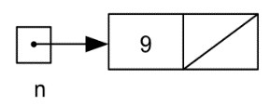  
   - วาดรูปแสดงการทำงานของโปรแกรมในบรรทัดที่ 5  
    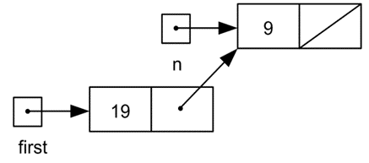
3. Comment code บรรทัดที่ 4 และ 5 ออก
   * ขั้นตอนวิธีการ**สร้างส่วนต้นลิสต์และการเพิ่มโหนด**ในลิงค์ลิสต์ทิศทางเดียว  
     เพิ่ม Code ใน main ดังนี้ **Node first = new Node();** และวาดรูปแสดงการทำงานของโปรแกรมบรรทัดนี้  
      
   * เพิ่ม Code นี้ต่อ **Node newNode = new Node(6);** และวาดรูปแสดงการทำงานของโปรแกรมบรรทัดนี้  
      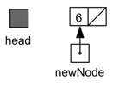
   * เพิ่ม Code นี้ต่อ **first = newNode;** และวาดรูปแสดงการทำงานของโปรแกรมบรรทัดนี้  
      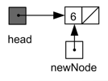
   * ทำการแทรก Node 9 ไว้ข้างหน้า Node 6
   * เพิ่ม Code นี้ต่อ **newNode = new Node(9);** และวาดรูปแสดง Link list ทั้งหมด  
      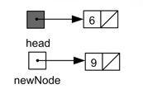
   * เพิ่ม Code นี้ต่อ **newNode.setNext(first);** และวาดรูปแสดง Link list ทั้งหมด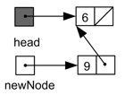
   * เพิ่ม Code นี้ต่อ **first = newNode;** และวาดรูปแสดง Link list ทั้งหมด  
      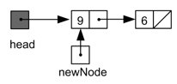
4. การแสดงผล Link list เราจะใช้ curr วิ่งแสดงผลทีละตัว  
   **\*\*\* จบการแทรก Node แรกใน Link list \*\*\***
5. ทำการปรับ Code ใหม่ให้โปรแกรมเราดูง่ายขึ้น โดยทำการสร้าง Class ใหม่ ชื่อ **LinkList** **(ภายใต้ package LinkedList)** แล้วพิมพ์ Code นี้ (Class นี้จะมี Method สำหรับเพิ่มข้อมูลต้นลิสต์ **addFirst()** มี Method สำหรับเพิ่มข้อมูลท้ายลิสต์ **addLast()** และ Method สำหรับแสดงผล Link List **printList()**)  
   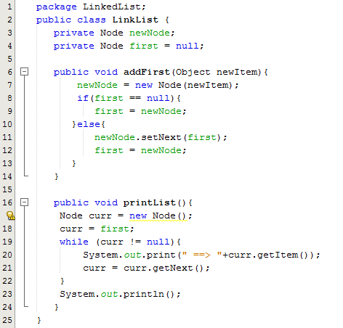  
   ทดสอบการเรียกใช้งาน class LinkList โดยใช้ class UseNode แล้วทำการ Comment code ใน main method ออกทั้งหมด แล้วเรียกใช้ดังนี้  
   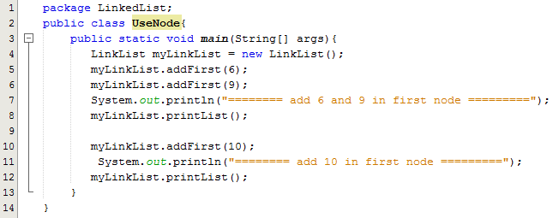  
     
   ตอนนี้ Code ของเรามี Method **addFirst()** และ **printList()** แล้ว ต่อไปเราจะสร้าง Method **addLast()** ก่อนอื่นเราจะต้องมีตัวบอกตำแหน่งว่าตำแหน่งสุดท้ายของ LinkList คืออะไร โดยเราจะเพิ่ม ตัวแปรที่ทำหน้าที่พิเศษในการอ้างอิงตำแหน่งสุดท้ายใน LinkList ชื่อว่า last ตัวอย่างเช่น  
    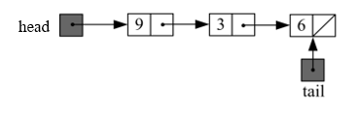

last

first

1. โดยการเพิ่ม Code ต่อไปนี้  
   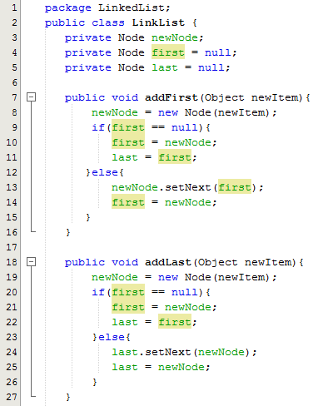  
     
   ทดสอบการเรียกใช้งาน class LinkList โดยใช้ class UseNode โดยเพิ่ม Code นี้  
   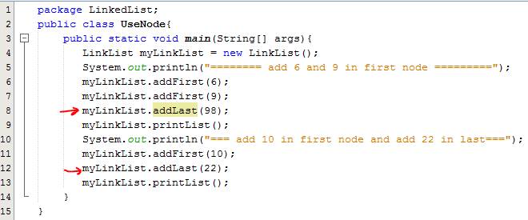  
   - วาดรูป link list ของการทำงานของโปรแกรมบรรทัดที่ 4  
     
     
    - วาดรูป link list ของการทำงานของโปรแกรมบรรทัดที่ 6  
     
     
   - วาดรูป link list ของการทำงานของโปรแกรมบรรทัดที่ 7  
     
     
   - วาดรูป link list ของการทำงานของโปรแกรมบรรทัดที่ 8  
     
     
   - วาดรูป link list ของการทำงานของโปรแกรมบรรทัดที่ 11  
     
     
   - วาดรูป link list ของการทำงานของโปรแกรมบรรทัดที่ 12

*** คัดลอก Method deleteFirst และ Method deleteLast ไปเพิ่มที่ Class LankList

1. Comment code ใน Main ทิ้งทั้งหมด แล้วเพิ่ม Code นี้ต่อท้าย

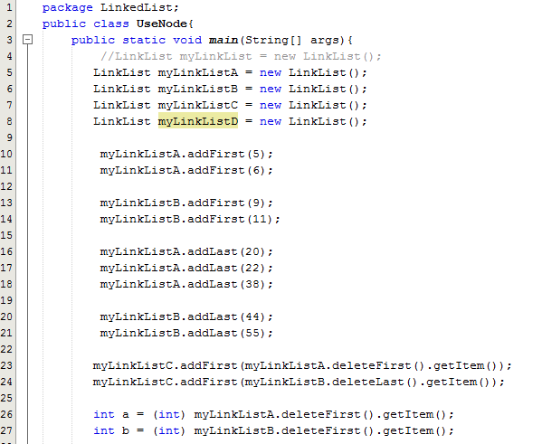

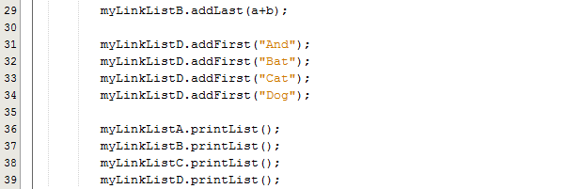

1. วาดรูป LinkList ต่อไปนี้  
   myLinkListA

myLinkListB

myLinkListC

myLinkListD